*Αριστοτέλειο Πανεπιστήμιο Θεσσαλονίκης*

*Τμήμα Ηλεκτρολόγων Μηχανικών και Μηχανικών Υπολογιστών*



Προσομοίωση και Μοντελοποίηση Δυναμικών Συστημάτων

2η Εργασία

Τουτζιάρης Γεώργιος ΑΕΜ 10568.

**Θέμα 1ο**

Ξεκινάμε από τις εξίσωση που περιγράφει το σύστημα

Προσθαφαιρώντας τον όρο am έχουμε:

Μετά από μετασχηματισμό Laplace παίρνουμε:

Τώρα μπορούμε να παραμετροποιήσουμε γραμμικά το σύστημα ώστε:

Όπου:

Σύμφωνα με την μέθοδο κλίσης έχουμε:

Μεταβαίνοντας στον χώρο των καταστάσεων παίρνουμε:

Αν αντικαταστήσουμε στην παραπάνω σχέση το σφάλμα

Καταλήγουμε στις παρακάτω εξισώσεις κατάστασης:

Τώρα αρκεί να λύσουμε αυτό το σύστημα διαφορικών εξισώσεων χρήση της ode45 του Matlab.

Στα παρακάτω γραφήματα φαίνεται η έξοδος του συστήματος, το σφάλμα, καθώς και η εκτιμήσεις των παραμέτρων σε σύγκριση με τις πραγματικές τιμές.

Για σταθερή είσοδο u = 5 και χρησιμοποιώντας am=4.2 και g=20 ,τιμές που προέκυψαν μετά από πειραματισμό ως προς τον χρόνο και την ακρίβεια της σύγκλισης, παίρνουμε:

Για είσοδο παίρνουμε:

Παρατηρόυμε ότι και στις 2 περιπτώσεις ο αλγόριθμος συγκλίνει στις πραγματικές τιμές , αλλά στην περίπτωση της ημιτονοειδούς εισόδου το σφάλμα ταλαντώνεται γύρω από το 0, ενώ για σταθερή είσοδο συγκλίνει συμπωτικά στο 0.

**Θέμα 2ο**

Ξεκινάμε και πάλι γράφοντας τις εξισώσεις του πραγματικού συστήματος:

και του συστήματος παρατήρησης:

Το σφάλμα είναι:

, απουσία θορύβου

παρουσία θορύβου

Από την μέθοδο εκτίμησης Lyapunov για την παράλληλη δομή γνωρίζουμε ότι:

Αν ορίσουμε τις καταστάσεις όπως φαίνεται παρακάτω , τότε έχουμε το σύστημα εξισώσεων στον χώρο των καταστάσεων:

Μετά από αντίσταση του σφάλματος (με και χωρίς θόρυβο) προκύπτουν τα 2 παρακάτω συστήματα διαφορικών εξισώσεων:

Εξισώσεις χωρίς θόρυβο:

Εξισώσεις με θόρυβο:

Περνώντας κάθε ένα από τα 2 συστήματα στην ode45 για διάφορες τιμές συχνοτήτων και πλάτους θορύβου, και έχοντας κάνει την επιλογή και προκύπτουν τα εξής γραφήματα:

Από τα παραπάνω γραφήματα συμπεραίνουμε πως το σφάλμα επηρεάζεται περισσότερο από το πλάτος του θορύβου παρά από την συχνότητα του.

Αναλύοντας τώρα την μεικτή δομή του συστήματος έχουμε:



Για τους εκτιμητές θα γίνει η επιλογή (σύμφωνα με τις σημειώσεις)

Ορίζοντας τώρα τις παρακάτω εξισώσεις κατάστασης προκύπτει το σύστημα διαφορικών εξισώσεων:

Το σφάλμα πρόβλεψης με και χωρίς θόρυβο αντίστοιχα γίνεται:

, χωρίς θόρυβο

,με θόρυβο

Με αντικατάσταση του θορύβου στο σύστημα εξισώσεων κατάστασης έχουμε:

Χωρίς θόρυβο:

Με θόρυβο:

Μετά την επίλυση των εξισώσεων καθενός από τα δύο συστήματα για διαφορετικές τιμές πλάτους θορύβου και συχνότητας προέκυψαν τα εξής διαγράμματα:

Παρατηρούμε ότι η ταλάντωση των εκτιμήσεων γύρω από τις πραγματικές τιμές είναι πιο έντονη καθώς αυξάνεται το πλάτος του θορύβου, και μάλιστα πιο έντονη από την παράλληλη δομή, καθώς στην μεικτή δομή ο θόρυβος εμφανίζεται στο τετράγωνο, ενώ στην παράλληλη στην πρώτη δύναμη. Επίσης , για τιμές πλάτους μεγαλύτερες του 1, οι εκτιμήσεις δεν συγκλίνουν πλέον. Η εξάρτηση των αποτελεσμάτων από την συχνότητα φαίνεται να είναι μηδαμινή.

Θέμα 3ο

Θα ακολουθήσουμε την ίδια μεθοδολογία με το θέμα 2 , απλά πλέον τα προς εκτίμηση μεγέθη είναι πίνακες

Για την παράλληλη δομή έχουμε:

το οποίο σε μορφή εξισώσεων είναι:

Θεωρούμε το σύστημα αναγνώρισης για την παράλληλη δομή:

Για τον εκτιμητή του Α θεωρούμε:

Για τον εκτιμητή του Β θεωρούμε:

Αν ορίσουμε τις παρακάτω καταστάσεις, τότε προκύπτουν οι εξής εξισώσεις κατάστασης:

Περνώντας αυτές τις εξισώσεις στην ode45 για και προκύπτουν τα παρακάτω γραφήματα:

Για την μεικτή δομή ξεκινάμε από την περιγραφή του πραγματικού συστήματος:

Αντίστοιχα, το σύστημα αναγνώρισης στην μεικτή δομή είναι:

Για τις εκτιμήσεις έχουμε:

ή σε μορφή εξισώσεων:

Ομοίως

ή σε μορφή εξισώσεων:

Τέλος, αν ορίσουμε τι παρακάτω καταστάσεις, καταλήγουμε στο εξής σύστημα διαφορικών εξισώσεων:

Μετά από εφαρμογή των εξισώσεων αυτών στην ode45 για θ= και =40, =20 προέκυψαν τα εξής γραφήματα:

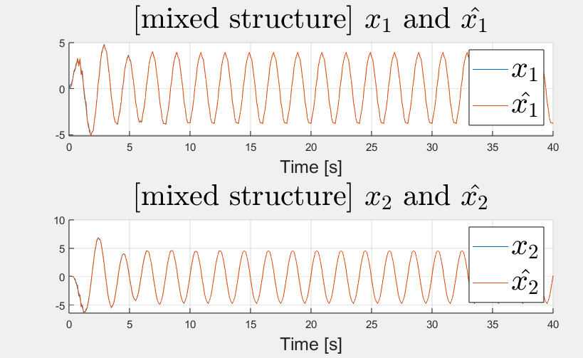

Συγκρίνοντας τα διαγράμματα που προέκυψαν στην παράλληλη και την μεικτή δομή , μπορούμε να συμπεράνουμε ότι στην 2η η σύγκλιση των εκτιμήσεων στις πραγματικές τιμές είναι και πιο γρήγορη, και ασύμπτωτική, σε αντίθεση με την παράλληλη δομή, όπου παρουσιάζονται ταλαντώσεις των εκτιμήσεων γύρω από τις πραγματικές τιμές.

**Θέμα 4ο**

Για το συγκεκριμένο σύστημα θα χρησιμοποιήσουμε την υλοποίηση της μεικτής δομής

Ξεκινάμε από το μοντέλο του πραγματικού συστήματος:

Το σύστημα αναγνώρισης θα είναι:

Για το σφάλμα έχουμε:

Για τις εκτιμήσεις έχουμε:

Ορίζοντας τις παρακάτω καταστάσεις, προκύπτει το εξής σύστημα διαφορικών εξισώσεων:

Για , =1, ,προέκυψαν τα εξής γραφήματα:

Αντίστοιχα για =1, προέκυψαν τα εξής γραφήματα:

Παρατηρούμε πως υπάρχει σύγκλιση στις πραγματικές τιμές μόνο στην 2η περίπτωση και μάλιστα μόνο στην παράμετρο θ1.